ANKARA ÜNİVERSİTESİ
MÜHENDİSLİK FAKÜLTESİ
BİLGİSAYAR MÜHENDİSLİĞİ BÖLÜMÜ

BLM4522 - Veritabanı Yönetim Sistemleri Final Proje Raporu
https://github.com/oguzzaydogaan/BLM4522
https://drive.google.com/file/d/17UWcCG6K5i0Vuxc8LgbvN2aRYebwlxx-/view?usp=sharing
Oğuzhan Aydoğan
22290086
09.06.2026
İÇİNDEKİLER
1. PROJE - 3: Veritabanı Güvenliği ve Erişim Kontrolü 1
1.1. Erişim Yönetimi ve Kullanıcı Rolleri 1
1.2. Veri Şifreleme (TDE – Transparent Data Encryption) 3
1.3. SQL Injection Testleri 3
1.4. Audit Logları 4
2. PROJE - 4: Veritabanı Yedekleme ve Otomasyon 6
2.1. SQL Server Agent ile Otomatik Yedekleme 6
2.2. T-SQL Yedekleme Raporları 6
2.3. Database Mail ve Alarm Sistemi 7
3. PROJE - 5: Veri Temizleme ve ETL Süreçleri 8
3.1. Ham Veri Analizi (Extract) 8
3.2. Veri Temizleme (Transform) 8
3.3. Veri Dönüştürme ve Yükleme (Load) 9
3.4. Veri Kalitesi Raporu 9

PROJE - 3: Veritabanı Güvenliği ve Erişim Kontrolü

Erişim Yönetimi ve Kullanıcı Rolleri
Bu projede gerçek bir banka senaryosu modellenmiş; Musteriler (TCNO, DogumTarihi), Hesaplar (Bakiye, IBAN) ve Islemler tablolarından oluşan BLM4522_Proje3 veritabanı üzerinde çok katmanlı erişim yönetimi uygulanmıştır. SQL Server Authentication kullanılarak dört farklı yetki düzeyinde login ve kullanıcı oluşturulmuştur:
- BankaAdmin: db_owner rolüyle tam yönetici yetkisine sahip kullanıcı.
- BankaOkuma: db_datareader rolü atanmış; yalnızca SELECT yetkisi olan kullanıcı.
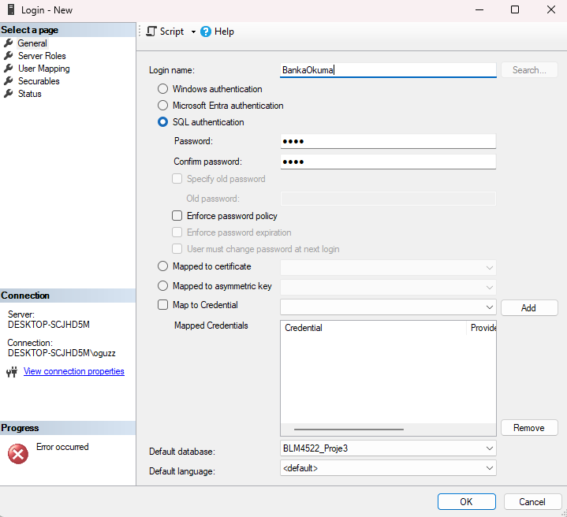
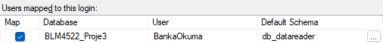
- BankaVeriGiris: INSERT ve UPDATE yetkileri verilmiş, DELETE yetkisi DENY ile açıkça yasaklanmış kullanıcı.
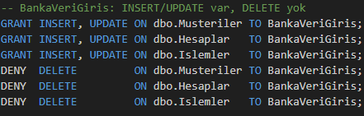
- BankaMudur: Tablolara genel SELECT yetkisi verilmiş ancak hassas kolonlar (TCNO, Bakiye) kolon düzeyinde DENY ile gizlenmiştir.
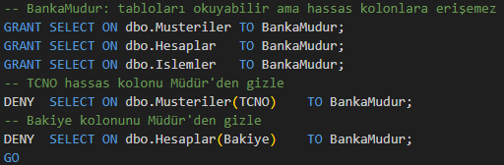
Müdür kullanıcısının TCNO kolonu içeren sorgu çalıştırması engellenmiş, yalnızca hassas olmayan kolonlara erişebildiği kanıtlanmıştır.
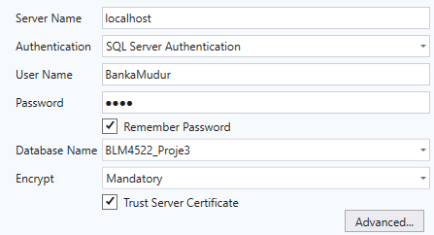

Veri Şifreleme (TDE – Transparent Data Encryption)
Veritabanındaki hassas finansal ve kimlik bilgilerini disk düzeyinde korumak amacıyla Transparent Data Encryption (TDE) uygulanmıştır. TDE, veritabanı dosyalarını (.mdf, .ldf, .bak) fiziksel erişime karşı şifreleyerek veri güvenliğini sağlar. Uygulama dört adımda gerçekleştirilmiştir:
- Master Key: master veritabanında şifreleme altyapısının temeli olan veritabanı ana anahtarı oluşturulmuştur.
- Sertifika: TDE_BLM4522_Sertifika adıyla AES-256 şifreleme algoritmasını referans alan sunucu sertifikası tanımlanmıştır.
- Database Encryption Key: BLM4522_Proje3 veritabanına özgü şifreleme anahtarı sertifikayla ilişkilendirilmiştir.
- Şifrelemenin Etkinleştirilmesi: ALTER DATABASE ... SET ENCRYPTION ON komutuyla TDE devreye alınmıştır.
Şifreleme durumu sys.dm_database_encryption_keys DMV'si ile doğrulanmış; encryption_state_desc kolonunun ENCRYPTED değerini döndürdüğü ve percent_complete değerinin 0 olduğu gözlemlenmiştir. Bu sonuç, şifrelemenin başarıyla tamamlandığını göstermektedir (işlem devam ederken yüzde değeri artmakta, tamamlandığında 0'a dönmektedir).

SQL Injection Testleri
Uygulamalarda sıkça karşılaşılan SQL Injection saldırı vektörleri test edilmiş ve güvenli geliştirme pratikleri karşılaştırmalı olarak gösterilmiştir. Üç farklı senaryo incelenmiştir:
- Güvensiz SP (string birleştirme): Dinamik SQL'de parametre olarak gelen değer doğrudan sorguya eklenmektedir. ' OR '1'='1 gibi bir giriş tüm tabloyu döndürmektedir.
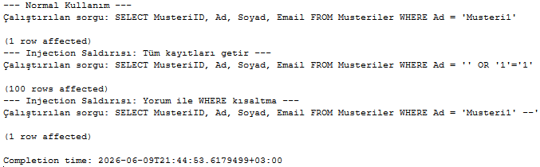
- Güvenli SP (sp_executesql): Sorgu ve parametre ayrı tutulduğundan injection girişimi literal değer olarak işlenir, saldırı etkisizleşir.
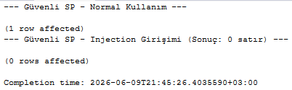
- QUOTENAME ile nesne adı güvenliği: Dinamik tablo/kolon adlarında QUOTENAME fonksiyonu köşeli parantez ekleyerek zararlı karakterleri nötralize eder.
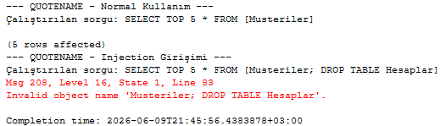

Audit Logları
Kullanıcı aktivitelerinin izlenmesi ve uyumluluk gereksinimlerinin karşılanması amacıyla SQL Server Audit mekanizması kullanılmıştır. İki bileşenli yapı kurulmuştur:
- Server Audit (BLM4522_Proje3_Audit): Denetim kayıtları C:\Audit\ klasörüne .sqlaudit uzantılı dosyalar olarak yazılmaktadır. Maksimum dosya boyutu 100 MB, rotasyon sayısı 5 olarak yapılandırılmıştır.
- Database Audit Specification: Musteriler tablosuna yapılan tüm SELECT sorguları ve Hesaplar/Islemler tablolarındaki INSERT, UPDATE, DELETE işlemleri denetim kapsamına alınmıştır.
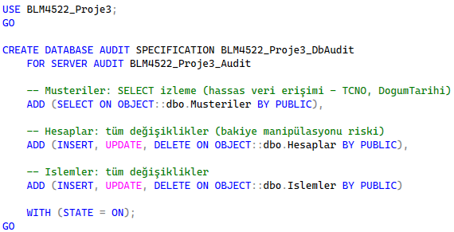
Audit kayıtları sys.fn_get_audit_file fonksiyonu ile sorgulanmış; işlem zamanı, kullanıcı adı, çalıştırılan SQL cümlesi ve başarı durumu raporlanmıştır. Kullanıcı bazlı özet rapor ile her kullanıcının hangi nesneye kaç işlem yaptığı da analiz edilmiştir.
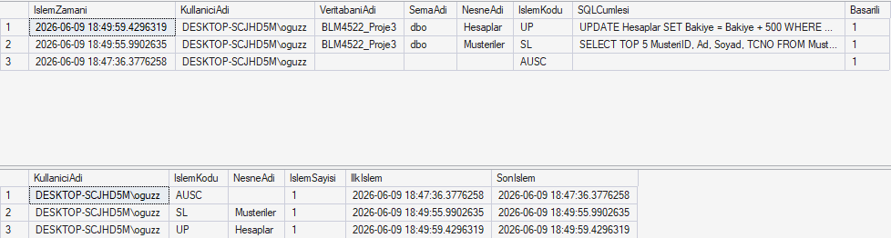

PROJE - 4: Veritabanı Yedekleme ve Otomasyon

SQL Server Agent ile Otomatik Yedekleme
BLM4522_Proje4 veritabanı (Stok Yönetimi senaryosu: Urunler, Depolar, StokHareketleri tabloları) üzerinde kurumsal düzeyde bir yedekleme otomasyon altyapısı kurulmuştur. SQL Server Agent kullanılarak üç farklı yedekleme job'u tanımlanmış ve SSMS arayüzünden yapılandırılmıştır:
- BLM4522_Proje4_Full_Backup: Her gece 02:00'de tam yedek alır. Dosya adına tarih-saat damgası eklenerek C:\Backup\ klasörüne yazılır.
- BLM4522_Proje4_Diff_Backup: Günde 4 kez (06:00, 12:00, 18:00, 00:00) son tam yedekten bu yana değişen verileri kapsar.
- BLM4522_Proje4_Log_Backup: Saatte bir transaction log yedeği alarak dakika düzeyinde Point-in-Time Restore imkânı sağlar. Veritabanı FULL recovery modunda yapılandırılmıştır.
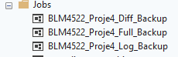
Job'lar SSMS arayüzünden SQL Server Agent → Jobs → New Job yolu izlenerek de yapılandırılmıştır. General, Steps, Schedules ve Notifications sekmeleri doldurularak yedekleme görevleri aktive edilmiştir.

T-SQL Yedekleme Raporları
Yedekleme geçmişini izlemek ve raporlamak amacıyla msdb sistem veritabanındaki tablolar sorgulanmıştır. Altı farklı rapor hazırlanmıştır:
- Yedek Özeti Raporu: Son 30 gündeki tüm yedeklerin tipi, süresi, boyutu ve sıkıştırma oranı listelenmektedir.
- Son Yedekleme Zamanları: Her veritabanı için tam, diferansiyel ve log yedeklerinin en son alınma zamanları tek satırda gösterilmektedir.
- Restore Geçmişi: msdb.dbo.restorehistory tablosu üzerinden yapılan tüm geri yükleme işlemleri, tarihleri ve kullanıcıları ile raporlanmaktadır.
- Job Çalışma Geçmişi: sysjobhistory tablosu üzerinden her job'un başarı/başarısız durumu ve çalışma süresi izlenmektedir.
- Yedeksiz Veritabanı Tespiti: Son 24 saatte tam yedeği alınmamış veritabanları otomatik olarak tespit edilmektedir.
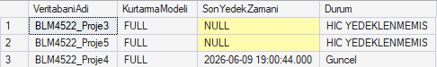

Database Mail ve Alarm Sistemi
Yedekleme işlemlerinin başarısız olduğu durumlarda veritabanı yöneticisine otomatik e-posta bildirimi gönderilmesi için Database Mail ve SQL Server Agent Alarm sistemi yapılandırılmıştır:
- Operatör Tanımı: DBA_Operator adıyla yönetici e-posta adresi kaydedilmiştir.
- Job Bildirimleri: Üç yedekleme job'unun Notifications sekmesinden DBA_Operator'e "When the job fails" bildirimi bağlanmıştır.

PROJE - 5: Veri Temizleme ve ETL Süreçleri

Ham Veri Analizi (Extract)
Gerçek hayatta sıkça karşılaşılan veri kalitesi sorunlarını simüle etmek amacıyla BLM4522_Proje5 veritabanında Ham_Musteriler ve Ham_Siparisler tabloları oluşturulmuş; tablolara kasıtlı olarak aşağıdaki veri sorunları yüklenmiştir:
- NULL değerler: Ad, Email, Telefon ve Maas alanlarında eksik kayıtlar.
- Yinelenen kayıtlar: Aynı müşteri farklı yazım varyantlarıyla (büyük/küçük harf, telefon formatı farklılığı) birden fazla kez eklenmiştir.
- Büyük/küçük harf tutarsızlığı: 'AHMET', 'ahmet', 'Ahmet' gibi aynı ismin farklı biçimleri.
- Geçersiz email formatları: '@hotmail.com', 'okan.gunes-gecersiz' gibi @ veya nokta içermeyen adresler.
- Geçersiz tarihler: '2050-15-99', 'dogum yok' gibi ayrıştırılamayan değerler.
- Geçersiz maaş değerleri: '-500', 'bilinmiyor' gibi negatif veya sayısal olmayan değerler.
- Telefon format tutarsızlığı: '0532-111-2233', '+90 532 123 45 67', '532.234.56.78' gibi farklı biçimler.
- Baş/son boşluklar: ' Zeynep ' ve ' zeynep@arslan.com ' gibi gizli boşluk sorunları.
Analiz aşamasında her sorun kategorisi için ayrı sorgular yazılmış ve etkilenen satır sayıları tespit edilmiştir. Sorun kategorisi bazında özet rapor, hangi temizlik adımlarının önceliklendirilmesi gerektiğini ortaya koymuştur.

Veri Temizleme (Transform)
Tespit edilen sorunlar T-SQL UPDATE ve DELETE komutlarıyla sistematik biçimde giderilmiştir. Her temizleme adımı öncesinde Ham_Musteriler_Yedek ve Ham_Siparisler_Yedek tabloları oluşturularak ham veri korunmuştur. Uygulanan temizleme adımları şunlardır:
- Boşluk temizleme: TRIM() fonksiyonu ile tüm metin alanlarındaki baş ve son boşluklar kaldırılmıştır.
- Harf standardizasyonu: UPPER(LEFT(...)) + LOWER(SUBSTRING(...)) kalıbıyla tüm Ad, Soyad ve Sehir alanları başharfi büyük biçime dönüştürülmüştür. Email adresleri tamamen küçük harfe çevrilmiştir.
- Cinsiyet normalizasyonu: 'E', 'Erkek', 'erkek', 'BAY' gibi farklı varyantlar CASE ifadesiyle 'Erkek'/'Kadın' olarak standartlaştırılmıştır.
- Telefon normalizasyonu: Tüm telefon numaralarından boşluk, tire, parantez ve +90 önekleri arındırılarak 11 haneli 05XX XXX XX XX formatına dönüştürülmüştür.
- Geçersiz değerleri NULL yapma: Email, tarih ve maaş alanlarındaki geçersiz değerler TRY_CAST ve ISDATE kontrolleriyle NULL olarak işaretlenmiştir.
- Yinelenen kayıt silme: Email bazında gruplama yapılarak her gruptan minimum ID'li kayıt korunmuş, diğerleri silinmiştir.

Veri Dönüştürme ve Yükleme (Load)
Temizlenen veriler tip dönüşümleri ve hesaplanan kolonlarla zenginleştirilerek hedef tablolara yüklenmiştir. İki hedef tablo ve bir analiz tablosu oluşturulmuştur:
- Temiz_Musteriler: NVARCHAR olarak saklanan DogumTarihi DATE tipine, Maas ise DECIMAL(10,2) tipine dönüştürülmüştür. TamAd (Ad + Soyad) ve Yas (doğum tarihinden hesaplanan) kolonları computed column olarak tanımlanmıştır.
- Temiz_Siparisler: Miktar INT, BirimFiyat ve ToplamTutar DECIMAL tipine dönüştürülmüştür. ToplamTutar (Miktar × BirimFiyat) computed column olarak otomatik hesaplanmaktadır.
- Musteri_Segmentleri: Müşteriler maaş düzeyi (Düşük/Orta/Yüksek Gelir) ve yaş grubuna (Genç/Orta Yaş/Kıdemli) göre segmentlere ayrılmıştır.

Veri Kalitesi Raporu
ETL sürecinin başarısını ölçmek amacıyla ham ve temiz tablolar karşılaştırmalı olarak raporlanmıştır. Beş farklı rapor hazırlanmıştır:
- ETL Öncesi/Sonrası Satır Karşılaştırması: Ham_Musteriler_Yedek (20 satır) ile Temiz_Musteriler tablosu karşılaştırılmış; yinelenen ve geçersiz kayıtların elenmesiyle toplam satır sayısının azaldığı gözlemlenmiştir.
- Düzeltilen Sorunların Özeti: NULL ad/soyad, geçersiz email, yinelenen kayıt, geçersiz tarih ve maaş sorunlarının kaçar adet giderildiği raporlanmıştır.
- NULL Oranı Karşılaştırması: Email ve Maas alanları için ETL öncesi ve sonrası NULL yüzdesi hesaplanmış; veri eksiksizlik oranının arttığı doğrulanmıştır.
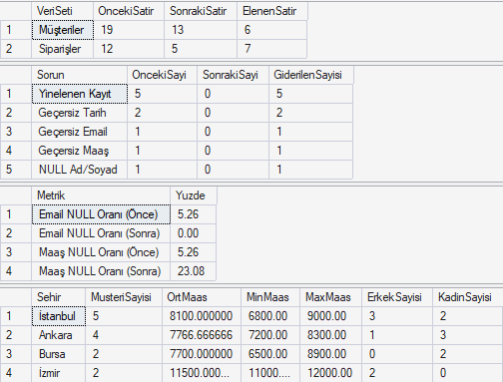
- Şehir Bazlı Müşteri Analizi: Temiz veriler üzerinden şehir bazlı müşteri sayısı, ortalama/min/max maaş ve cinsiyet dağılımı analizi yapılmıştır.
- Segment Dağılımı ve Ürün Bazlı Ciro Raporu: Müşteri segmentleri ve sipariş verileri analiz edilerek yüzdelik dağılım ve toplam ciro hesaplanmıştır.
